**Instituto Politécnico Nacional**

**Escuela Superior de Ingeniería Mecánica Eléctrica**

**Ingeniería en comunicaciones y electrónica**

**“Proyecto: Detección de movimiento”**

Materia: Microprocesadores

Grupo: 6CM1

Alumno:

Sánchez Villamil Tomás

**Proyecto final**

**“Diseño y construcción de modulo de detección de movimiento”**

En muchas aplicaciones basadas en la visión artificial, se utiliza la detección de movimiento. Por ejemplo, cuando queremos contar las personas que pasan por un determinado lugar o cuántos coches han pasado por un peaje. En todos estos casos, lo primero que tenemos que hacer es extraer las personas o vehículos que hay en la escena.

Existen diferentes técnicas, métodos o algoritmos que posibilitan la detección de movimiento. En este proyecto se hará la detección de movimiento con Open CV y Python en una raspberry Pi 4.

Utilizando el método de substracción de fondo que es una de las técnicas mas comunes en la detección de movimiento actualmente.

**Substracción de fondo**

La substracción de fondo consiste en tomar una imagen de la escena sin movimiento y restar los sucesivos fotogramas que vamos obteniendo de un vídeo. A la imagen sin movimiento se le llama fondo o segundo plano (background en inglés). El fotograma que vamos a analizar sería el primer plano (foreground en inglés). Por lo tanto, tenemos un fondo al que vamos restando los diferentes fotogramas.

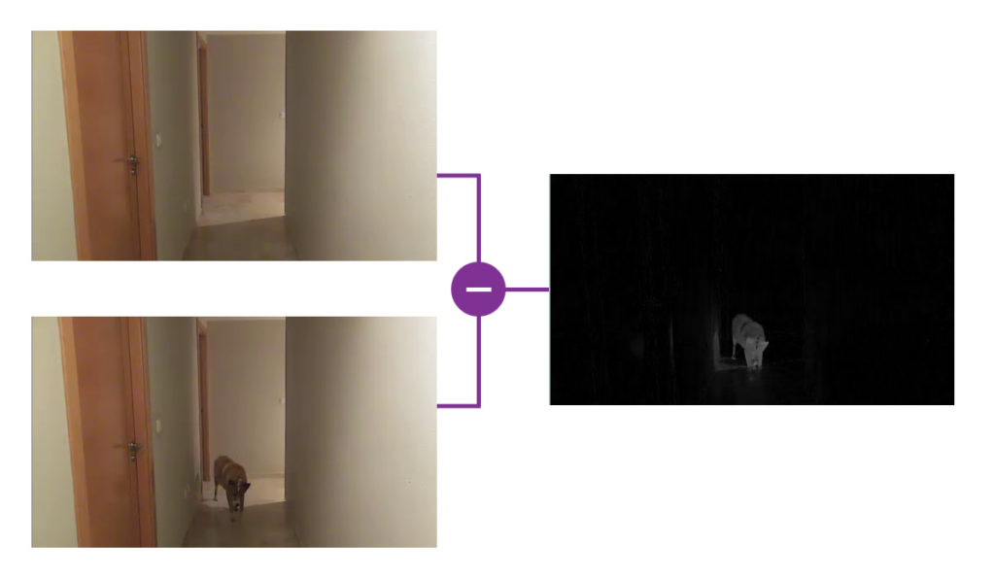

El proceso para poder sustraer el fondo y obtener un video bien hecho se realizará varias tareas.

* Conversión a escala de grises y eliminación de ruido.
* Operación de substracción entre el segundo plano y el primer plano.
* Aplicar un umbral a la imagen resultado de la resta.
* Detección de contornos o blobs.

### **Material necesario**

* Raspberry Pi 4 Modelo B
* Tarjeta Micro SD 128GB (En nuestro caso utilizamos esta para mayor velocidad)
* Cable alimentación Raspberry Pi 5V 2ª
* Cable HDMI
* Ratón y teclado USB o inalámbrico
* Cámara de Raspberry Pi 5 MP y 1080p

Muchos de los materiales que presentamos aquí no es necesario comprarlos, ya que usted puede ya tenerlos en casa, en el caso de la microSD el proyecto utilizo de esa capacidad para que leyera más rápido los datos, se puede utilizar una desde los 16 GB, pero recomendamos como mínimo una de 32 GB para evitar saturación en el almacenamiento.

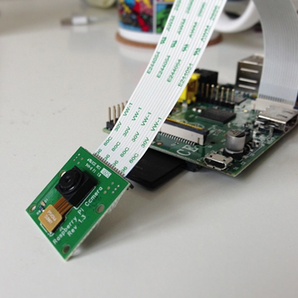

### **Instalación Raspbian OS**

Está de más decir que es necesario tener instalado el ambiente raspbian en nuestra tarjeta para poder continuar con los siguientes pasos, nosotros no nos detendremos aquí, ya que consideramos que hay una gran cantidad de tutoriales en internet que explican de manera sencilla el uso y aplicación del sistema operativo, sim embargo dejamos una liga a la página oficial de raspberry en donde se podrá ver más a detalle como grabar e instalar raspbian Os en su tarjeta microSD.

Links:

Página oficial de raspberry: [Operating system images – Raspberry Pi](https://www.raspberrypi.com/software/operating-systems/)

Tutorial instalación raspbian: [Como instalar RASPBERRY PI OS ( Raspbian ) sin monitor, mouse ni teclado - YouTube](https://www.youtube.com/watch?v=fFj3a4qtTkA)

Una vez que lo tengamos todo instalado, es importante seguir los siguientes pasos para instalar Python + OpenCV. Empezaremos por Python y todos los paquetes necesarios orientados a la programación científica con este lenguaje de programación.

#### Actualizar paquetes

Lo primero que debemos hacer es actualizar el sistema y los paquetes que tenemos instalados en la Raspberry Pi. Primero abre una línea de comandos y ejecuta lo siguiente.

|  |  |
| --- | --- |
| 1 | sudo apt-get update   |

Cuando haya terminado ejecuta este otro, aplicará las actualizaciones que se han descargado.

|  |  |
| --- | --- |
| 1 | sudo apt-get upgrade   |

Es importante siempre trabajar con las últimas versiones del software. Así estaremos seguros de que se han corregido bugs de seguridad y demás problemas que hayan surgido.

#### Instalar paquetes básicos de Python

Escribir en una línea de comandos el siguiente comando.

|  |  |
| --- | --- |
| 1 | sudo apt-get install build-essential python-dev python-distlib python-setuptools python-pip python-wheel libzmq-dev libgdal-dev   |

Esto nos instalará los siguientes paquetes:

* build-essential
* python-dev
* python-distlib
* python-setuptools
* python-pip
* python-wheel
* libzmg-dev
* libgdal-dev

Puedes comprobar que versión de Python tienes instalada escribiendo el comando python -V.

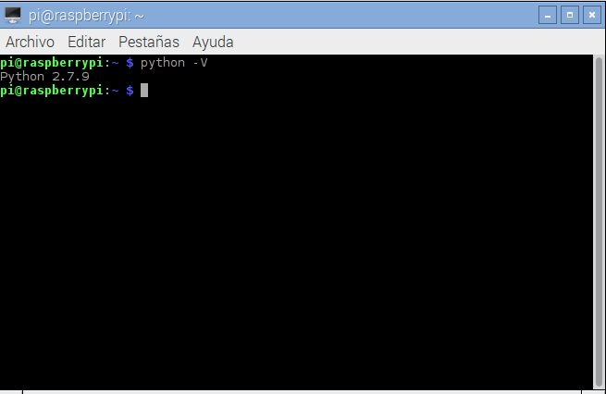

#### Instalar los paquetes de Python científico

Para poder trabajar con OpenCV y Python, necesitamos ciertos paquetes que nos ayudarán

***sudo apt-get install python-numpy python-matplotlib python-mpltoolkits.basemap python-scipy python-sklearn python-statsmodels***

Este comando instala los siguientes paquetes:

* python-numpy
* python-matplotlib
* python-mpltoolkits.basemap
* python-scipy
* python-sklearn
* python-statsmodels

#### Instalar OpenCV

Una de las cosas más complicadas de esta instalación es la de hacer combinar todo lo necesario para que OpenCV funcione correctamente.

sudo apt-get install libopencv-dev python-opencv

Una vez instalado ya podemos empezar a dar los primeros pasos con la visión artificial. Puedes comprobar que todo funciona correctamente escribiendo lo siguiente en una línea de comandos.

python

Intenta importar estas dos librerías

import cv2

import numpy as np

Debes obtener un resultado como este, sin errores.

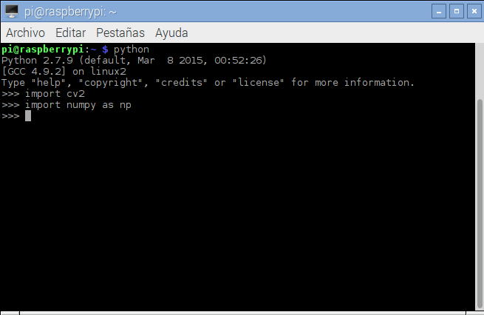

#### Instalar Picamara

Vamos a necesitar un paquete para acceder a la cámara desde Python. El paquete se llama Picamara. Ejecuta esta serie de comandos.

|  |  |
| --- | --- |
| 1 | sudo apt-get install python-picamera python3-picamera   |

Esto nos instala los paquetes necesarios. Ahora solo falta actualizar la instalación.

|  |  |
| --- | --- |
| 1  2 | sudo apt-get update  sudo apt-get upgrade   |
|  |  |

## **Programación algoritmo detección de movimiento**

